**МІНІСТЕРСТВО ОСВІТИ І НАУКИ УКРАЇНИ**

**НАЦІОНАЛЬНИЙ УНІВЕРСИТЕТ “ЛЬВІВСЬКА ПОЛІТЕХНІКА”**

**Кафедра прикладної математики**



Звіт

з лабораторної роботи № 2

з дисципліни

«Автоматизовані системи тестування програмного забезпечення»

Виконав:

Студент групи ПМ-32

Горох Петро

Викладач:

Любінський Б.Б.

Львів – 2023р.

# **Мета**

Закріпити на практиці написання Web тестів на мові C# з використанням Selenium.

# **Відомості**

Варіант — 5.

# **Теоретичні відомості**

**Page Objects Pattern** — це паттерн проектування, який часто використовується в автоматизації тестування. Основна ідея Page Objects Pattern полягає в тому, щоб абстрагувати взаємодію з користувацьким інтерфейсом додатка та представити кожну сторінку у вигляді об'єкта.

**BDD** або **"Behavior-Driven Development"** — це методологія розробки програмного забезпечення, яка взаємодіє зі стейкхолдерами у формі розмов про бажану поведінку системи. Конкретні випадки використання називаються “сценаріями” та, пишуться використовуючи мову Gherkin, що подає сценарії у легкій для читання та структурованій формах.

**SpecFlow** - це інструмент для реалізації Behavior-Driven Development (BDD) на платформі .NET. Для реалізації сценарії використовуються файли з розширенням .feature та мають визначення у файлах StepDefinitions.

**Локатори** вказуються на місцезнаходження елементів на веб-сторінці, і він може бути використаний для знаходження елементів в DOM HTML-сторінки.

# **Хід роботи**

1. Створити новий проект SpecFlow :  
   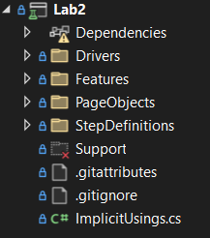
2. Створити новий файл .feature для визначення сценаріїв, що відповідають до завдання варіанту:  
   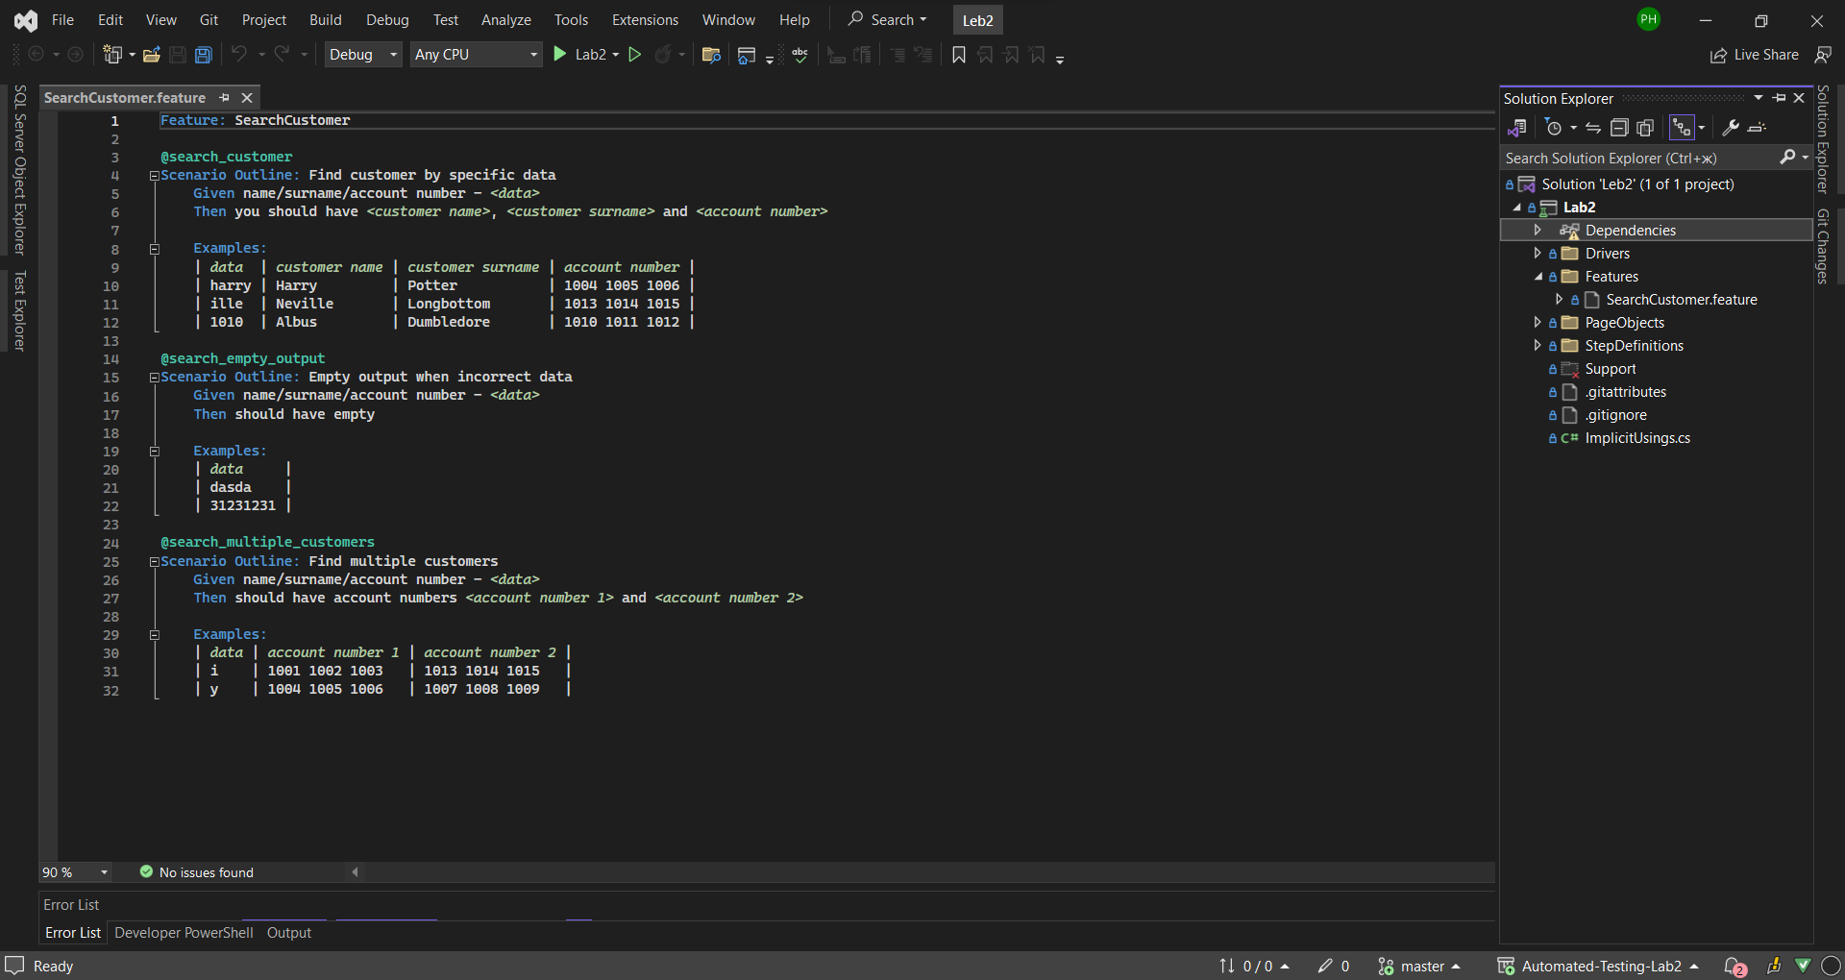
3. Створити драйвер для відкриття браузеру за вибором( Chrome):  
   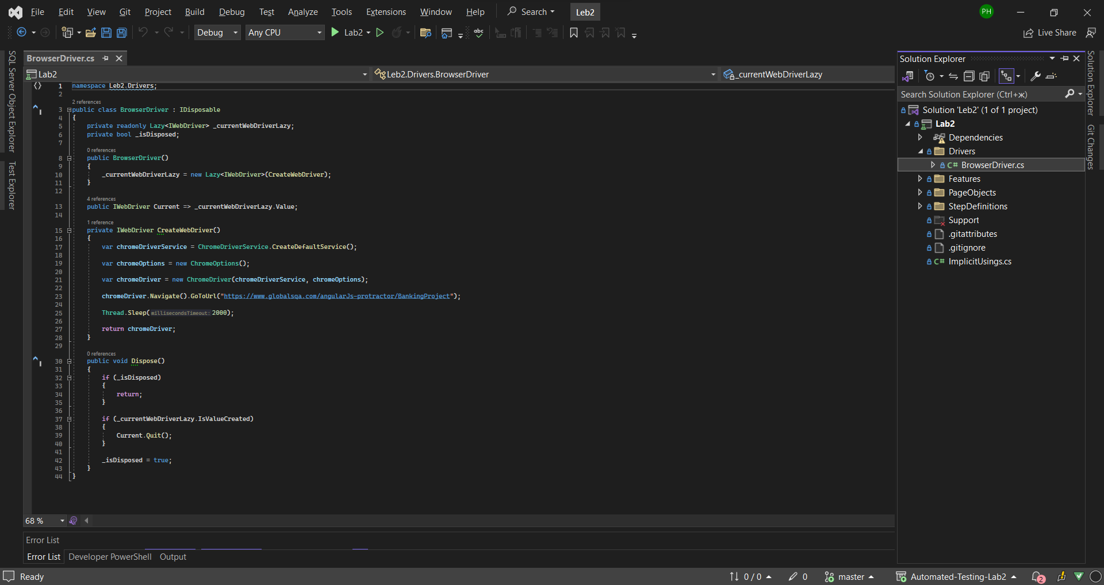
4. Створити файл означення кроків сценарію( [Назва сценарію]StepDefinitions.cs файл до відповідного сценарію):  
   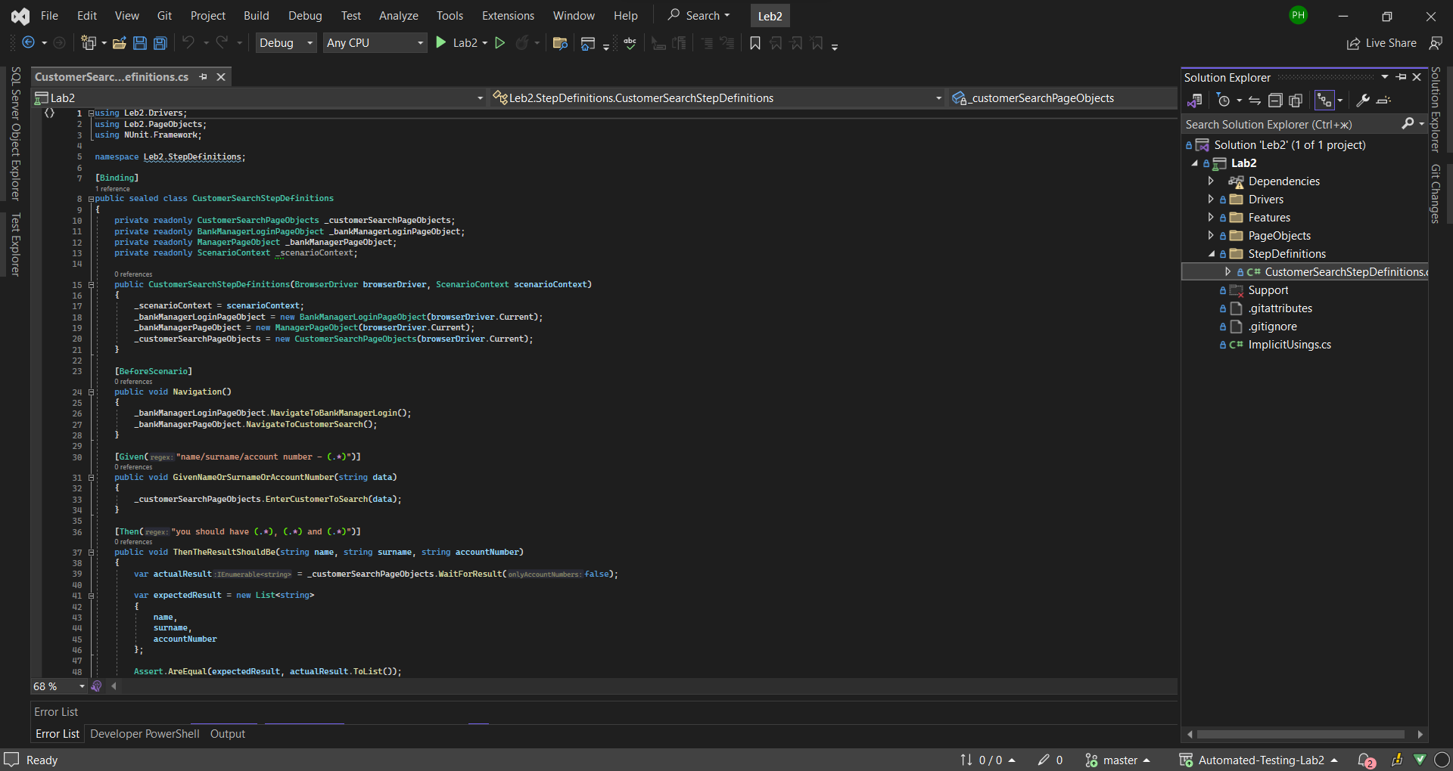
5. Створити файл Page Object для вибору типу логування( за варіантом клавіша Bank Manager Login):  
   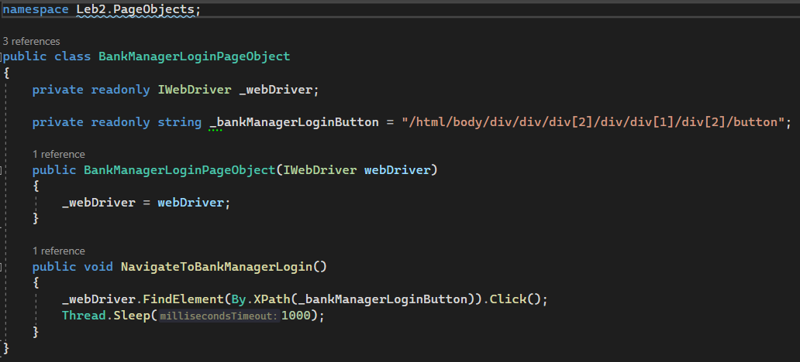
6. Створити файл Page Object для вибору функції менеджера( за варіантом клавіша Customers):  
   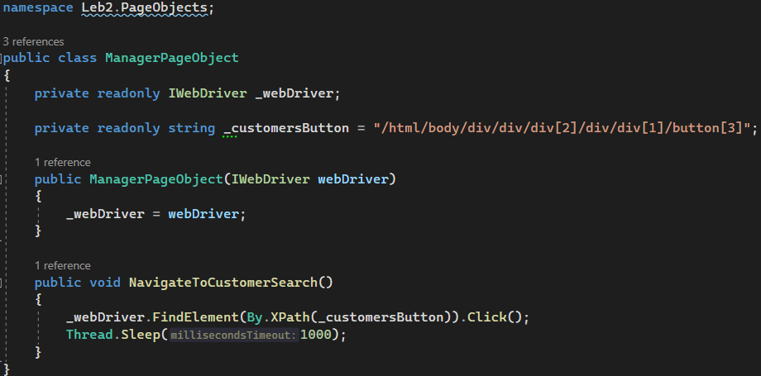
7. Створити файл Page Object для внесення пошукової стрічки у пошук та отримання результату:  
   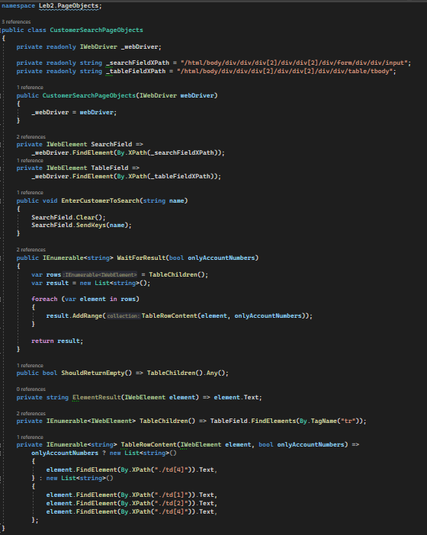
8. Провести тестування, використовуючи середовище VS 2022:  
   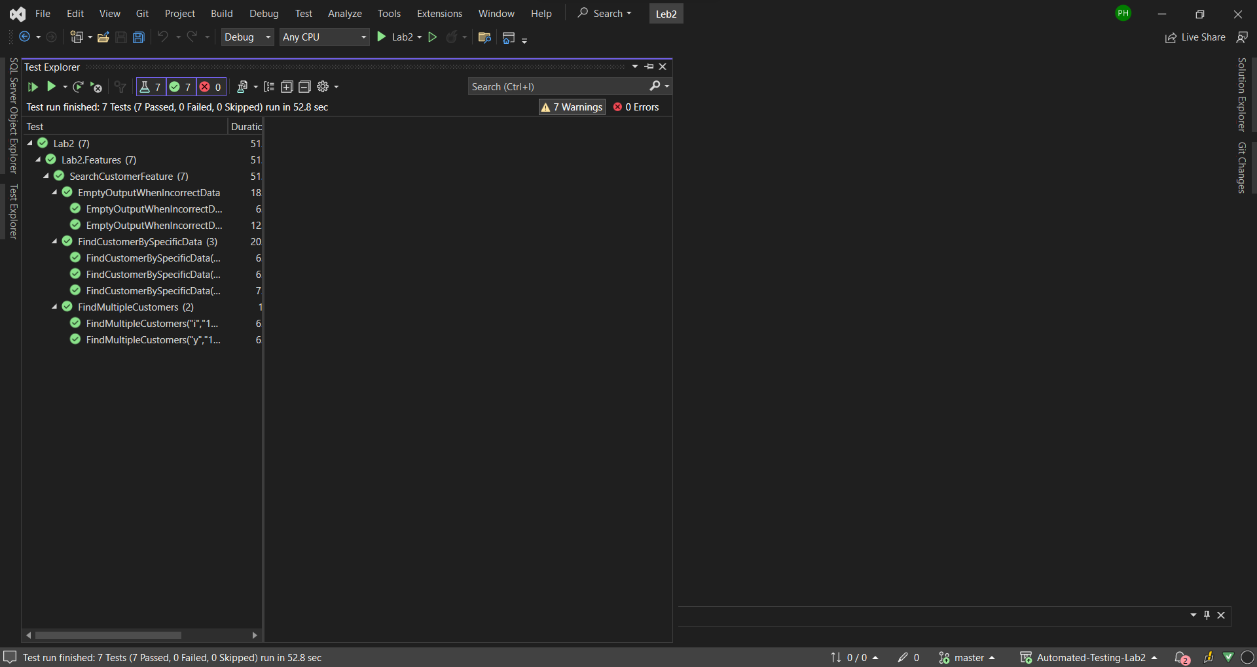

# Висновок

Для виконання лабораторної роботи було досліджено функціонал та використання BDD фреймворку для C#, SpecFlow.

Було досліджено мову Gherkin, яка використовувалася для написання сценарії тестування. Сценарії визначенні у окремих файлах з розширенням .feature.

Відкриття браузера і початкове посилання додатку було визначено у файлі драйверу BrowserDrivers.cs.

Визначення кроків сценарію було оприділено у файлі CustomerSearchStepDefinitions.cs, а Page Object-и було визначено у директорії Page Objects з відповідним розподілом на сторінки додатку та функції.

Посилання на Git: https://github.com/PetroHorokh/Automated-Testing-Lab2.git